

东软秘密

**需求规约  
*（好记星电子词典）***

东软集团股份有限公司IT人才实训中心

版权所有，翻版必究

**更改履历**

|  |  |  |  |  |  |  |
| --- | --- | --- | --- | --- | --- | --- |
| 序号 | 版本 | 更改时间 | 更改人 | 更改章节 | 状态 | 更改描述 |
| 1 | V1.0 | 2022.7.12 | 韦明江 | 无 | 新建 | 无 |
| 2 | V1.1 | 2022.7.13 | 李佳员 |  | 增加 |  |
| 3 | V1.2 | 2022.7.14 | 杨开翔 | 3 需求规定 | 增加 | 增加了功能用例图和具体功能点需求描述 |
| 4 | V1.3 | 2022.7.16 | 杨开翔 | 3 需求规定 | 增加 | 细化功能用例图和具体功能点需求描述 |

状态：新建、增加、修改、删除。

目 录

1 引言 4

1.1 目的 4

1.2 背景 4

1.3 参考资料 4

1.4 术语 4

2 任务概述 4

3 需求规定 4

3.1 一般性需求 4

3.2 功能性需求 5

3.3 具体功能点描述 7

3.4 系统安全性的要求 9

4 运行环境规定 9

4.1 运行环境 10

5 遗留问题 10

6 项目非技术需求 10

# 引言

## 目的

好记星电子词典是一款主要面向学生群体的具有外语单词查询与翻译功能的单机电子词典软件。

本文档从用户需求的角度出发，描述了好记星电子词典的主要业务功能需求，目的在于明确开发方向，为后续概要设计、详细设计提供参考，致力于提供100%以用户为导向的学习产品和服务。

## 背景

当今时代国际化进程日益深化，至少掌握一门外语显然已成为当今社会对新型国际化人才的基本要求。在此背景下，社会上对外语学习辅助工具的需求与日剧增，在以学生为代表的知识群体中更是如此。因此，本项目致力于开发一款以用户为导向的外语学习辅助软件，以外语单词及其相关例句为主要切入点，辅助用户进行学习记忆。

## 参考资料

《需求分析与系统设计》

## 术语

C语言，控制台程序，函数，结构体，指针，链表，文件操作，增删改查，冒泡排序。

# 任务概述

项目计划设计一款单机电子词典软件，项目设计遵循瀑布式开发模型，需要团队分工协调合作。

要求代码符合规范，注释齐全，内容完整，同时可以具备拓展性和维护性，有利于团队未来进一步拓展开发与日常维护。

在项目开发过程中，让在校学生体验企业级软件开发流程，增强团队合作意识，提高工程开发基本素养与能力。

# 需求规定

## 一般性需求

* 菜单简洁，支持中文界面，未来可以考虑扩展多个语种
* 符合规范的代码设计，代码编写统筹规划得当
* 模块设计灵活，具有一定的维护性和拓展性
* 实现权限管理，不同权限对应不同操作菜单

## 功能性需求

### 系统功能实现

（系统用例图）

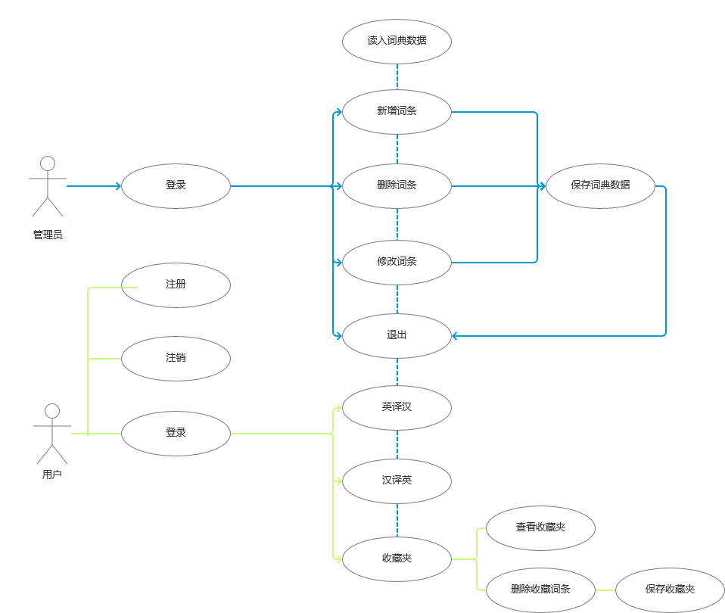

### 系统功能分类

|  |  |  |  |
| --- | --- | --- | --- |
| 功能分类 | 功能名称 | 备注 | 裁剪说明 |
| 公共功能 | 用户注册 | 注册普通类型的用户 | 不可裁剪 |
| 用户登录 | 用于登录普通用户或管理员用户 | 不可裁剪 |
| 用户注销 | 用于注销普通用户 | 不可裁剪 |
| 加载词典数据 | 从词库txt文件读入词典内容 | 不可裁剪 |
| 播放背景音乐 | 程序运行自动播放背景音乐 | 可裁剪 |
| 显示功能菜单 | 普通用户和管理员用户显示不同菜单 | 不可裁剪 |
| 退出登录 | 退出当前账户，返回登录界面 | 不可裁剪 |
| 退出程序 | 在登录界面，点击结束程序运行 | 不可裁剪 |
| 普通用户功能 | 汉译英 | 用户输入中文词语显示对应英文单词 | 不可裁剪 |
| 英译汉 | 用户输入英文单词显示对应中文释义 | 不可裁剪 |
| 收藏单词 | 标记重点单词，并写入收藏夹文件 | 可裁剪 |
| 管理收藏夹 | 显示收藏夹内容，可增删查改 | 可裁剪 |
| 管理员功能 | 增加单词 | 用于在程序当前数据中添加一个单词 | 不可裁剪 |
| 删除单词 | 用于在程序当前数据中删除一个单词 | 不可裁剪 |
| 修改单词 | 用于在程序当前数据中修改一个单词 | 不可裁剪 |

## 具体功能点描述

### 登录功能

需求描述

|  |  |
| --- | --- |
| 功 能 用 例 规 约 需 求 | |
| 功能名称 | 登录不同类型的账户 |
| 功能说明 | 输入用户名、登录密码、账户类型登录 |
| 其他需求 | 无 |
| 裁剪说明 | 不可裁剪 |

登录业务流程描述

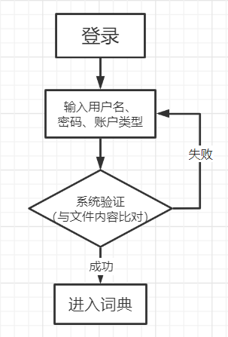

数据描述

用户数据 struct User

|  |  |  |
| --- | --- | --- |
| 字段 | 类型 | 长度 |
| id | Char* | 10 |
| password | Char[] | 15 |
| type | int |  |

### 菜单

#### 初始菜单

需求描述

|  |  |
| --- | --- |
| 功 能 用 例 规 约 需 求 | |
| 功能名称 | 初始菜单 |
| 功能说明 | 显示初始界面的功能 |
| 其他需求 | 无 |
| 裁剪说明 | 不可裁剪 |

用例图

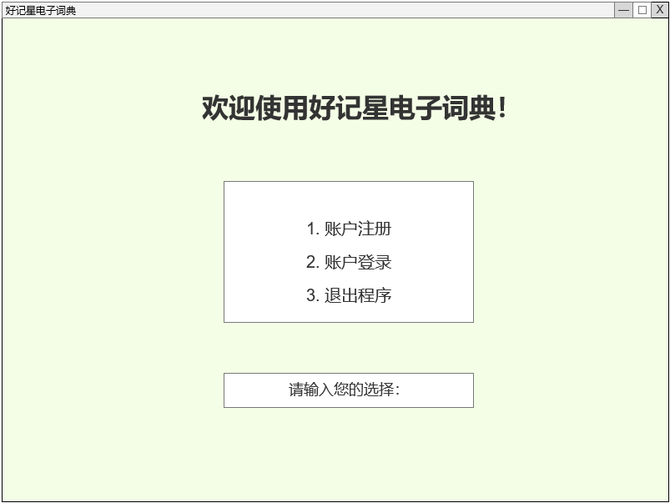

描述

账户注册：注册新的普通账户

账户登录：登录普通账户或管理员账户

退出程序：结束程序运行

#### 用户菜单

需求描述

|  |  |
| --- | --- |
| 功 能 用 例 规 约 需 求 | |
| 功能名称 | 用户菜单 |
| 功能说明 | 显示用户权限内的功能 |
| 其他需求 | 无 |
| 裁剪说明 | 不可裁剪 |

用例图

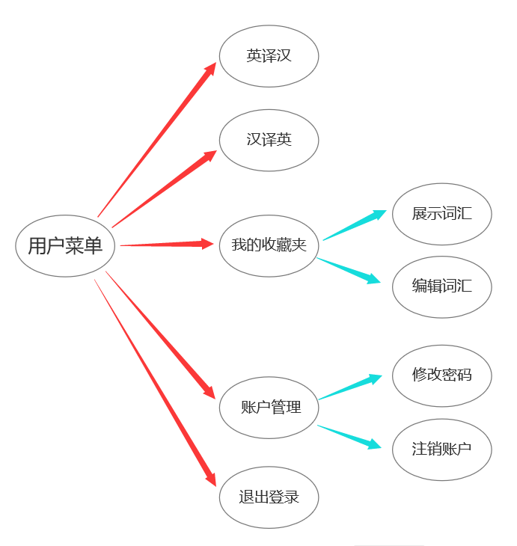

描述

英译汉：输入英文单词，给出中文释义

汉译英：输入中文词语，给出英文释义

我的收藏夹：展示收藏词汇、删除收藏词汇

账户管理：修改密码 或 注销账户

退出登录：退出当前账户，返回登录界面

#### 管理员菜单

需求描述

|  |  |
| --- | --- |
| 功 能 用 例 规 约 需 求 | |
| 功能名称 | 管理员菜单 |
| 功能说明 | 显示管理员权限内的功能 |
| 其他需求 | 无 |
| 裁剪说明 | 不可裁剪 |

用例图

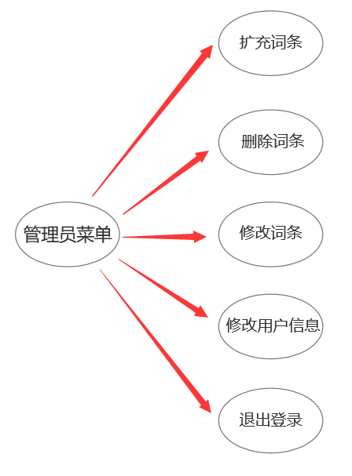

描述

扩充词条：输入单词、释义、例句，按首字母次序新增对应词条

删除词条：输入英文单词，删除对应词条

修改词条：输入英文单词，修改对应词条

修改用户信息：输入普通用户名和新密码，更改对应普通账户信息。

退出登录：退出当前账户，返回登录界面

## 系统安全性的要求

### 数据存储安全

* 要求每次文件操作行为结束后必须保存文件数据并关闭文件指针；
* 要求每次退出程序前必须关闭文件指针；
* 不允许程序外部任何单位以任何方式读取账户信息文件库。
* 程序未运行时禁止打开资源文件并对其进行非程序化文本操作。

### 访问控制安全

* 用户信息安全

1. 在用户登录功能中，用户输入密码时要求使用非明文输入。
2. 在用户注销功能中，要求验证用户当前密码，新密码实行二次验证。
3. 除本用户外，只允许管理员用户访问账户信息文件。

* 普通用户操作权限

1. 访问词库
2. 收藏夹文本操作（增删改查）
3. 当前用户信息管理操作

* 管理员用户操作权限

1. 词库文本操作（增删改查）
2. 用户信息文件文本操作（改）

### 其他专门要求

无

# 运行环境规定

## 运行环境

### 软件环境

操作系统：Windows 10；

编译环境：MinGw64 gcc；

开发环境：Microsoft Visual Studio 2022；

### 硬件环境

兼容x86、ARM架构；

# 遗留问题

# 项目非技术需求